Ilyen az oroszlán barlangja belülről: a Microsoft az ajándékkártyákkal elkövetett csalásokra figyelmeztet
Az Egyesült Államokban az Atlas Lion néven ismert, újabban Storm-0539 néven azonosított bűnözői csoport az ajándékkártyák elleni csalásokra specializálódott. Ezek a csalók különösen az ünnepek idején aktívak, amikor az ajándékkártyák kibocsátása és használata megugrik. Ilyenkor naponta akár 100 ezer dollárt is képesek eltulajdonítani. A Microsoft legfrissebb CyberSignals jelentése rámutatott, hogy 2024 márciusa és májusa között az ajándékkártyákkal kapcsolatos csalások száma 30%-kal emelkedett, míg a tavaly karácsonyi időszakban ez az arány 60% volt. Ez a jelentős növekedés jól mutatja a probléma súlyosságát.
Az ajándékkártyák olyan biztonsági rést kínálnak, amelyet a csalók előszeretettel használnak ki: nem tartozik hozzájuk ügyfélnév és bankszámla, így az ellenőrzésük kevésbé szigorú. A Microsoft legújabb Cyber Signals jelentése szerint az ajándékkártyákra specializálódott Atlas Lion, később Storm-0539 néven elhíresült csoport tevékenysége különösen a nagy ünnepek, például a Hálaadás Napja, a Black Friday és karácsony idején válik igazán intenzívvé az Egyesült Államokban. Ezek az időszakok különösen vonzóak a csalók számára, mivel ilyenkor a kereskedelmi forgalom jelentősen megnövekszik, és az emberek nagy mennyiségben vásárolnak ajándékkártyákat. A jelentés szerint 2024 márciusa és májusa között az ajándékkártya-csalások száma 30%-kal nőtt az USA-ban, míg a tavaly karácsonyi időszakban 60%-os emelkedés volt tapasztalható ezen a téren.
Magyarországon is növekszik az ajándékkártyák népszerűsége, és ezzel párhuzamosan a csalások száma is emelkedhet. Az Adatvezérelt Marketing Szövetség (DIMSZ) arra hívta fel a figyelmet, hogy különösen az idősebb korosztály van kitéve ezeknek a csalásoknak. Az 50-79 évesek közül sokan nem védekeznek elég hatékonyan – például nem használnak kétfaktoros azonosítást – miközben napi szinten használják az internetet, és gyakran kattintanak félrevezető tartalmakra. Az idősek átlagosan napi két órát töltenek az interneten, és bár alapvetően bizalmatlanok, digitálisan nem elég érettek, ezért válhatnak áldozattá. A fiatalok ugyan digitálisan felkészültebbek, de kevesebb élettapasztalattal rendelkeznek, ezért ők is veszélyeztetettek.
Huszics György, az Adatvezérelt Marketing Szövetség elnöke elmondta: "Az időseket annak ellenére tudják megkárosítani, hogy tisztában vannak a veszélyforrásokkal. Körükben a károsultak aránya relatíve magas, 10% feletti." Hozzátette: "A Cybers Signals jelentésben ismertetett kifinomult bűnözői módszerek csak még inkább aláhúzzák az edukáció fontosságát, hiszen az esetek többségében körültekintéssel, és a bevett kibervédelmi megoldások alkalmazásával a károkozás elkerülhető lenne."
Az egész rendszerbe beépülnek
A jelentés részletesen bemutatja, hogy a bűnözők hogyan hajtják végre az ajándékkártyákkal a csalásokat.
A Storm-0539 csoport 2021 vége óta aktív, és a korábbi POS-eszközök elleni támadásokról áttértek a felhő- és azonosítási szolgáltatások elleni támadásokra. Nagy- és kiskereskedők, luxusmárkák és gyorséttermi láncok fizetési és kártyarendszereit támadják. A csoport különlegessége, hogy nem közvetlenül az egyént célozza meg, hanem a felhőalapú környezetet, amely az ajándékkártya rendszert működteti. Mélyreható ismeretekkel rendelkeznek a felhős infrastruktúráról, és különböző módszerekkel, például phishing és smishing (SMS + phishing) módszerekkel megszerzik a belépési adatokat, tokeneket, amelyeket ajándékkártyák létrehozására használnak fel.
A bűnözők gyakran legitim szervezetként, például jótékonysági szervezetként tüntetik fel magukat a felhőszolgáltatók előtt, így szerezve tárkapacitást és erőforrásokat illegális tevékenységeikhez. Miután megszerezték a belépési adatokat és bejutottak a rendszerbe, részletesen feltérképezik az ajándékkártya üzletág munkafolyamatait, információkat gyűjtenek a virtuális gépek működéséről, VPN kapcsolatokról, a SharePoint és a OneDrive erőforrásokról, valamint más felhős környezetek folyamatairól. Regisztrálják saját eszközeiket a hálózaton, ami megkönnyíti számukra a kétfaktoros azonosítás kijátszását, és megszilárdítja jelenlétüket a rendszeren belül. További jogosultságokat is igyekeznek megszerezni, hogy még inkább irányításuk alá vonják a rendszer működését, és biztosítsák, hogy a sérülékenység esetleges felfedezése után is a rendszeren belül maradhassanak.
A bűnözők a jogosultságok birtokában új ajándékkártyákat kreálnak, és az azokon feltüntetett összegeket lehívják vagy a feketepiacon értékesítik a kártyákat. Az Egyesült Államokban általában 100 000 dollárban limitálják azt az összeget, amely egy ajándékkártyához kötődik, ezért a csalók gyakran 99 000 dollár értékű kártyákat állítanak ki, majd elküldik saját maguknak a kártyakódot és pénzzé teszik, vagy kedvezményes áron továbbértékesítik azokat. Ezzel a módszerrel egy-egy vállalatnak 100 000 dollárnyi kárt is okozhatnak naponta.
Lehet a „vihar” ellen védekezni
A Microsoft élvonalbeli megoldásokat kínál a kiberbiztonság terén, ezért a jelentés tanácsokat is ad arra nézve, hogyan lehet védekezni a kifinomult csalásokkal szemben. Az ajándékkártyákat kibocsátó szervezeteknek fontos, hogy folyamatosan figyeljék rendszereiket, és azonosítsák a szokatlan műveleteket – erre a feladatra már mesterséges intelligenciát alkalmazó megoldások is elérhetőek. Erősíteniük kell a többfaktoros azonosítást, például a felhasználó, az adott eszköz speciális jogosultságait és földrajzi helyzetét is bevonhatják az azonosítási folyamatba. Új adathozzáférési szabályokat vezethetnek be. A “legkisebb jogosultság elvének” alkalmazásával korlátozhatják az egyes felhasználók hozzáférését bizonyos fájlokhoz, amelyeket így nem tudnak módosítani. Emellett fontos a felhasználók tájékoztatása a csalók által alkalmazott pszichológiai és egyéb módszerekről, hogy könnyebben megvédhessék magukat a támadásokkal szemben.
Sajtókapcsolat:
- Karolina Krizenecka, PR vezető
- kkrizenecka@microsoft.com
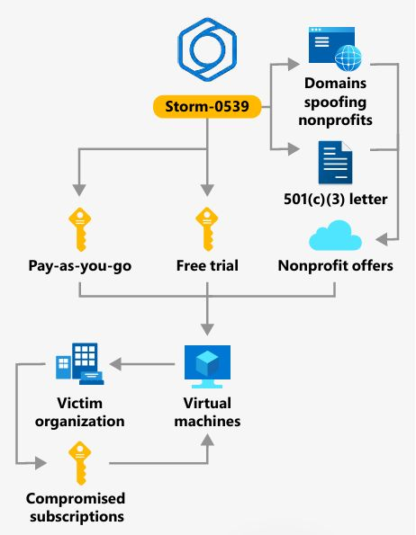 | © Microsoft
Eredeti tartalom: Microsoft
Továbbította: Helló Sajtó! Üzleti Sajtószolgálat
Ez a sajtóközlemény a következő linken érhető el:

